# 优悦商店需求

1. **首页-精品推荐：**
2. 首页coverflow改为自动轮播 app: 3 days (not quite sure)
3. coverflow不止是单个App，也可链接到主题页面: we need to support “Campaign”, I think 5 days for server, 5 days for app, not sure about portal;
4. 应用名称显示增加为两行，两行后才缩写成… （可参考Apple Store方式） app: 1 day
5. “最新上架”按照应用上传的先后顺序自动显示，也可从后台指定: server: 3 days, app: 3 days, portal: not sure
6. “最受好评”按照应用的评分（平均分）与评价人数综合显示，即分数最高的在前面，同等分数下，平均人数多的排在前面；也可从后台指定: server: 5 days; app: 1 day; portal: not sure;
7. 点击“最新上架”、“最受好评”后面的“显示全部”按钮，跳转各自的列表页，展现方式参考下图: server: 5 days, app: 3 days, portal: not sure, depend on 2

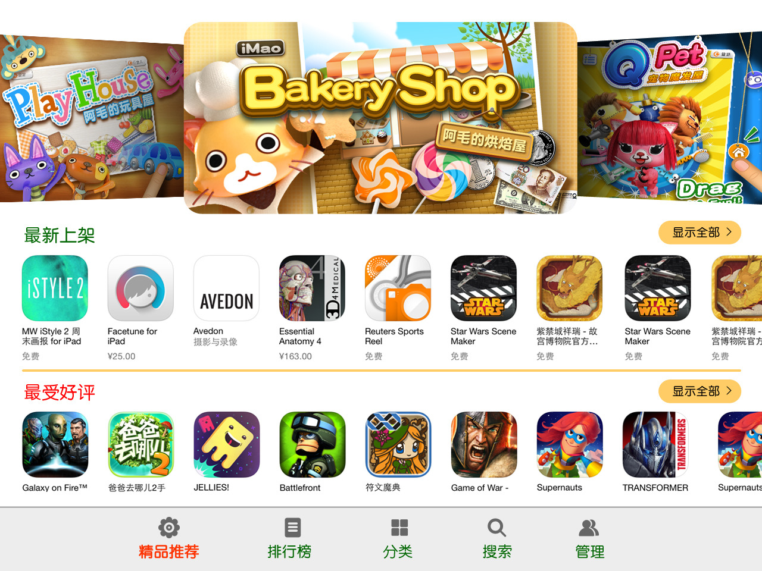

1. **应用详情页面：**
2. 增加用户评论（最后发布的评论在最上方）、打分系统（5颗星为满分，不支持半颗星）: app: 2 days, server: 4 days;
3. 增加新的标签：年龄分类（0-3、3-6、6-12、12以上）: seems same as current?
4. 增加新的标签：有广告/无广告: client: 1 days, server: 1 day;
5. 增加新的标签：有内购/无内购: client: 1 days, server: 1 day;
6. 增加一句话50字以内简介: client: 1 day, server: 1 day
7. 为每个应用增加对应优悦学堂测评系统中的知识点标签，无需显示在客户端，但在后台可以进行选择（具体内容可稍后详细说明）
8. **排行榜：**
9. 分为三个榜单，分别为“新品推荐”、“宝贝最爱”、“家长最爱”
10. 各榜单排行算法除下载量外应还有其他因素，希望双方各自研究后再讨论决定: need detailed design, not sure whether KiiCloud can fully support it
11. “新品推荐”：应用上架3个月内视为新品
12. “宝贝最爱”：分类中除“家长助手”类别中的应用，其余均可出现在此榜单
13. “家长最爱”：“家长助手”、“益智思维”中的应用可出现在此榜单
14. 各榜单位置均可在后台人工设置，方便推广
15. **分类：: client: 10 days, server: 10 days**
16. 去除年龄分类，改为多元智能分类
17. 展现方式改为一屏显示1-2个应用
18. 显示内容包括：应用名称、评分、对应年龄、有无广告、有无内购、一句话简介、一张截图（可参考下图中）
19. 各类别排列顺序按照上架先后顺序排列

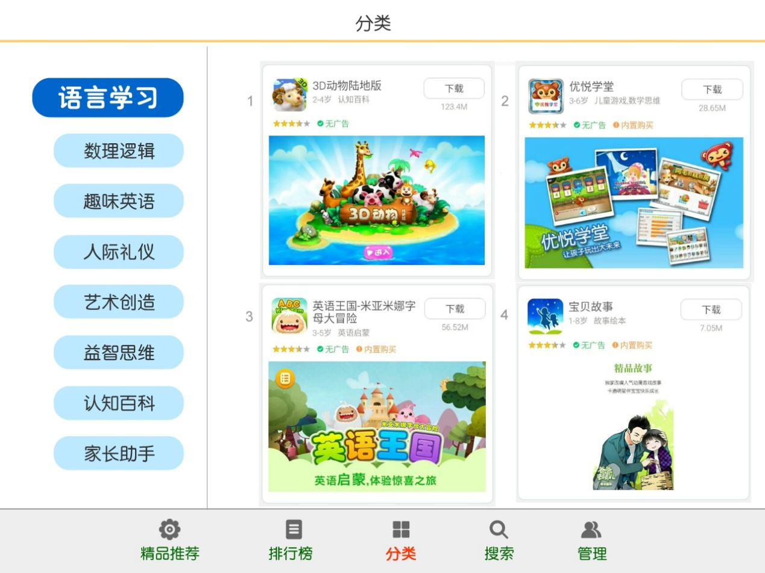

分类页面

1. **主题：client: 10 days, server: 10 days**
2. 导航栏下方左数第四个按钮，改为“主题”
3. 不同主题包含不同数量的应用，
4. 主题有两种显示方式，在后台可选择：显示封面图，点击进入应用列表页面；显示该主题中的几个应用，旁边配有“显示全部”按钮，点击后进入应用列表页面
5. 应用列表页面可在后台自定义页面背景，最上方显示该主题的封面图
6. 应用列表页面显示方式可参考下方，显示应用简介页面

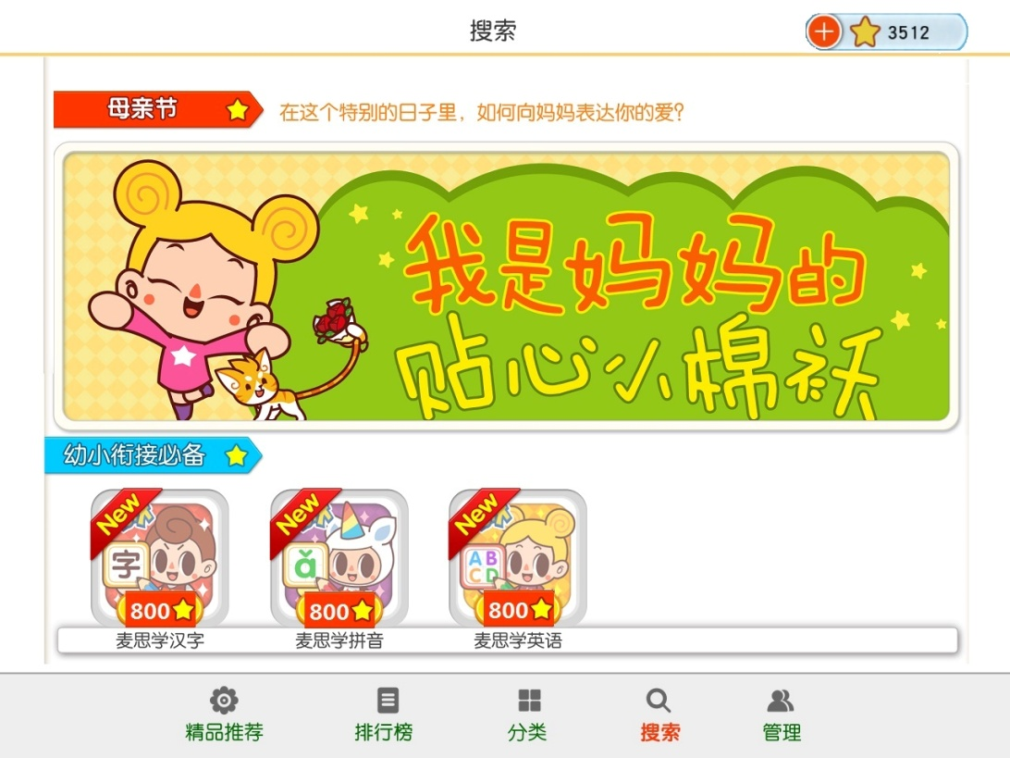

两种显示方式

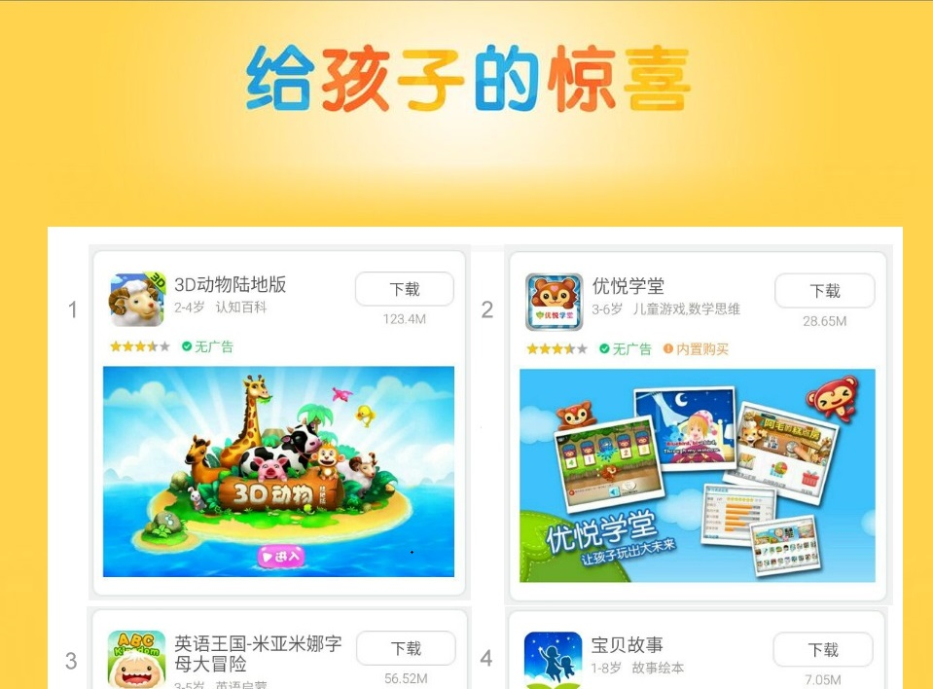

主题内页

1. **管理: client: 5 days, need UI detail**
2. 现有的“已购”、“更新”合并到同一个页面
3. 具体展现可参考下方页签方式
4. 优悦账号登出后，已购项目应清空
5. 应用更新以小数字形式提醒
6. **优悦管理后台**
7. 可上传、下架应用，填写应用的各类标签及详细资料
8. 可自动抓取APK包的包名、版本号、version code等基础资料
9. 可生成、填写、修改主题，及每个主题页面的内容
10. 可查看各类统计报表（下载量、激活、财务报表）
11. 可手动设定排行榜的应用位置
12. 可手动设定首页“最新推荐”、“最受好评”内容
13. 可更换首页coverflow
14. 拥有自动检测插件、病毒、不明支付SDK的功能，上传APK包即可自动检测
15. 可审核、拒绝第三方CP上架请求
16. **第三方CP管理后台**
17. 可自助上架应用，填写所有必填内容
18. 可查看下载量
19. 查看财务报表